ESCEARIO PROBADO: | Ingresar a paga tu factura y validar envío de factura por correo electrónico
ID ESCENARIO
FECHA DE PRUEBA: | 26/09/2025 12:03:41
CONCLUSIÓN DE PRUEBAS | {{CONCLUSION}}
LINEA Y PLAN | Sin datos
TIEMPO DE EJECUCIÓN: | 1 min 52 seg

1. Login exitoso a la Super App [ya logueado]

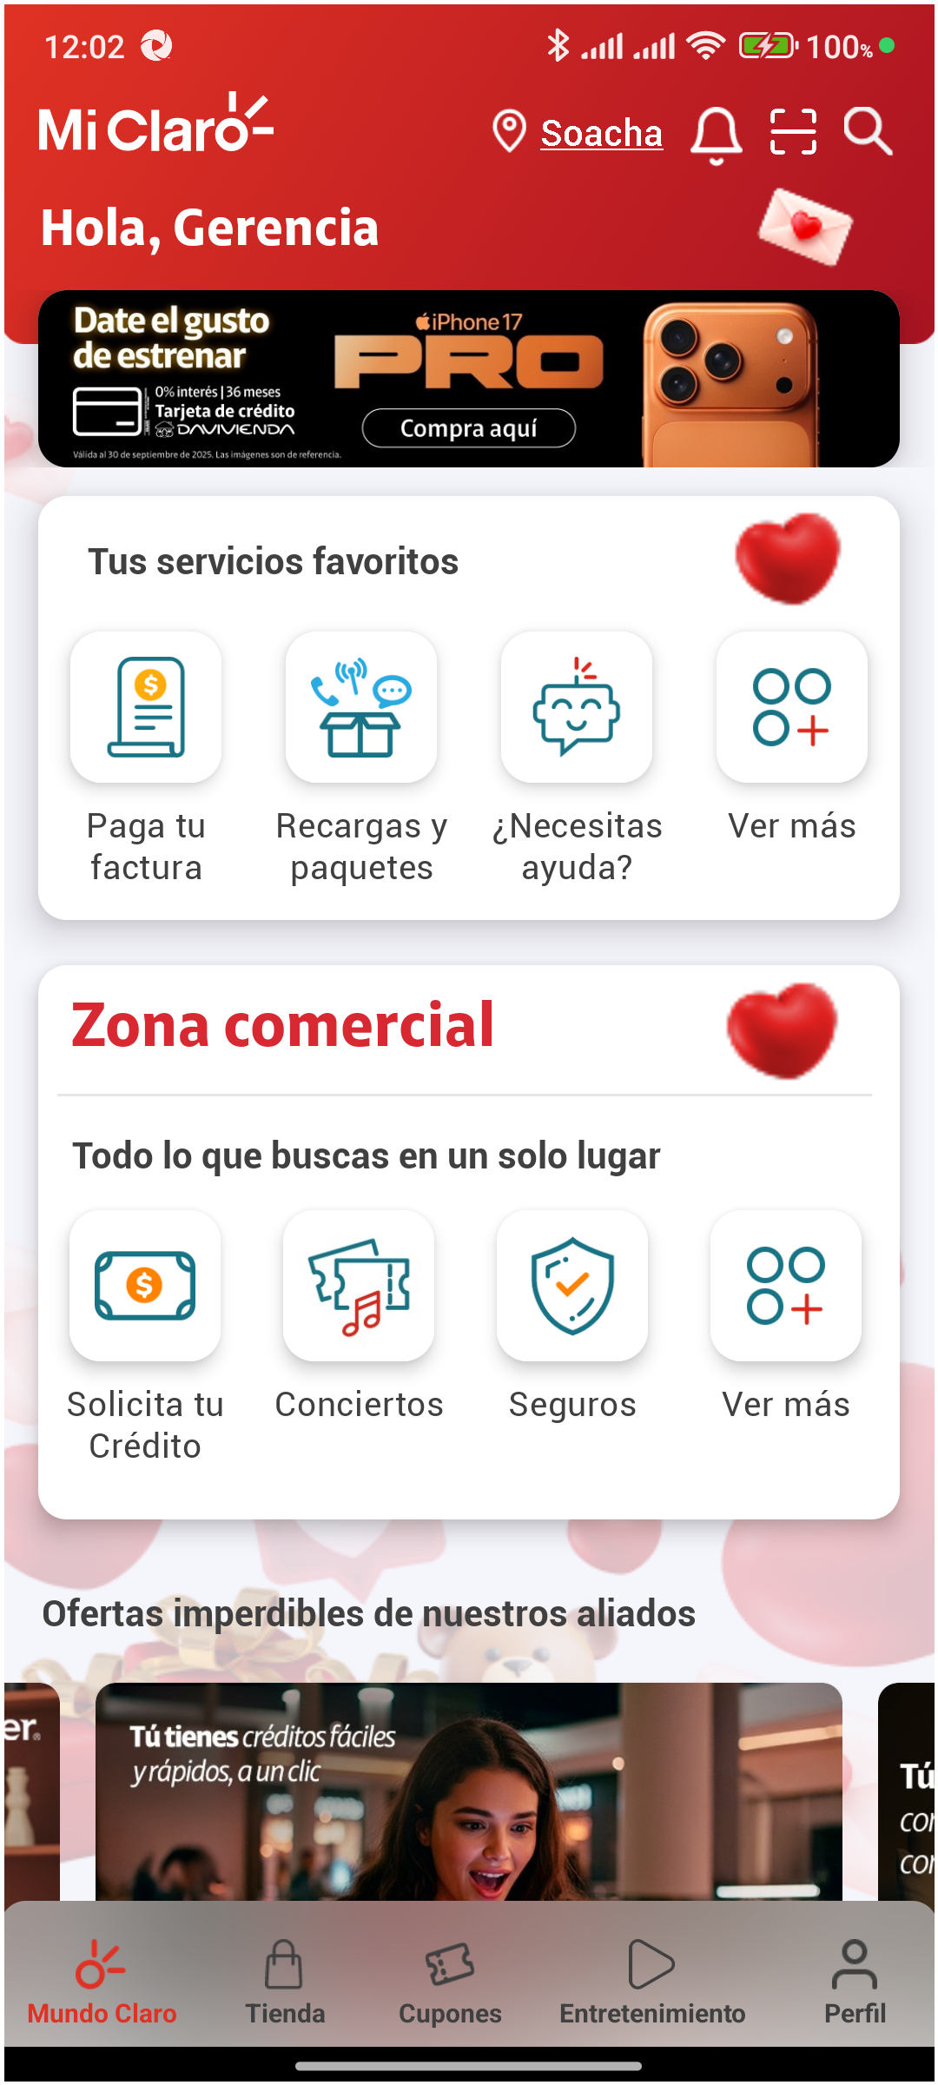
2. Menu Pagos y consultas

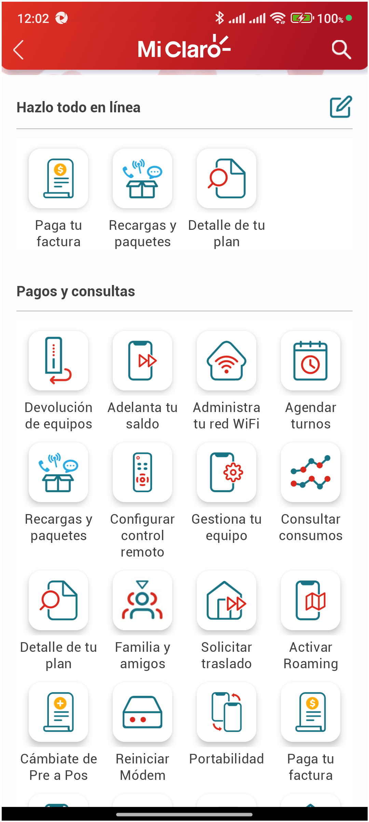
3. Ingreso a Paga y consulta tus facturas

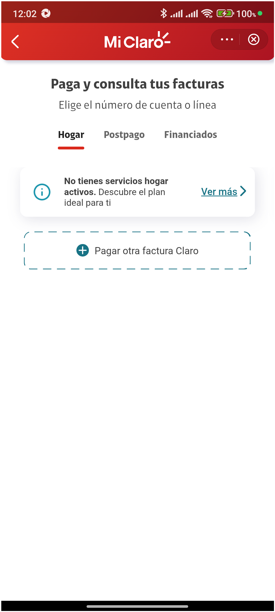
4. Seleccionar la linea 310 263 2840

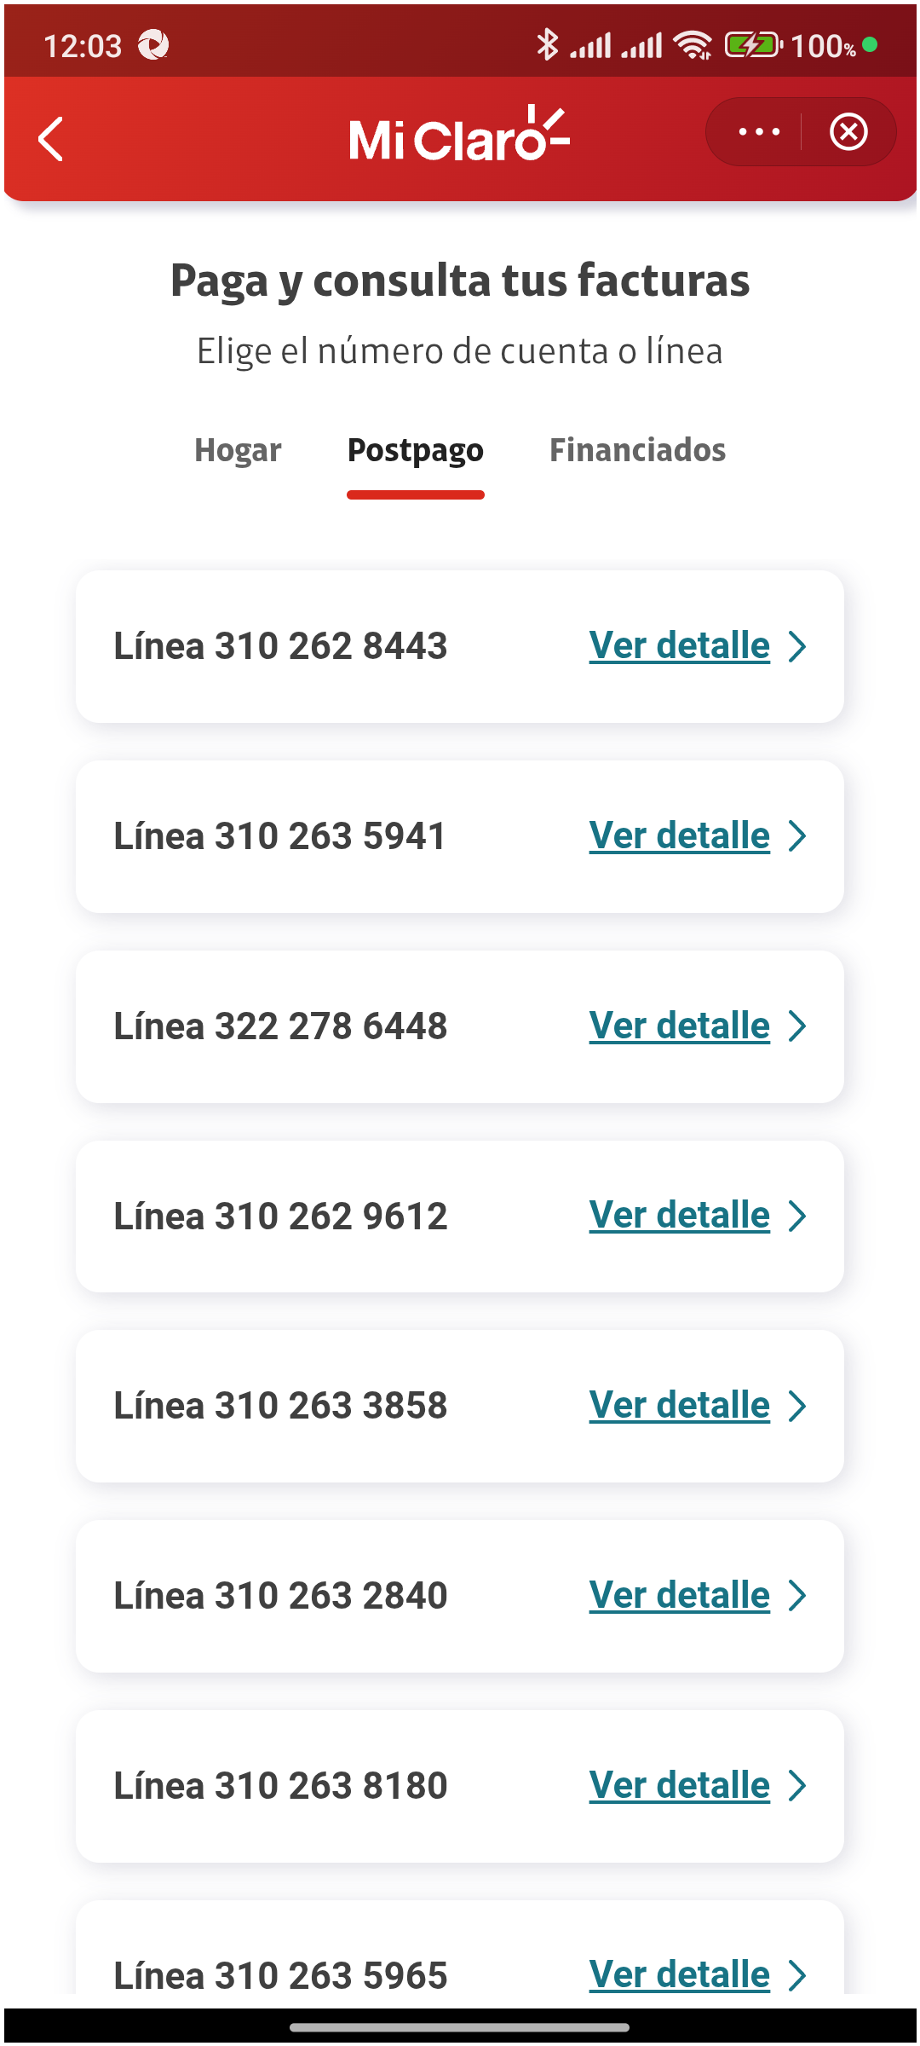
5. Validar Mini Versión

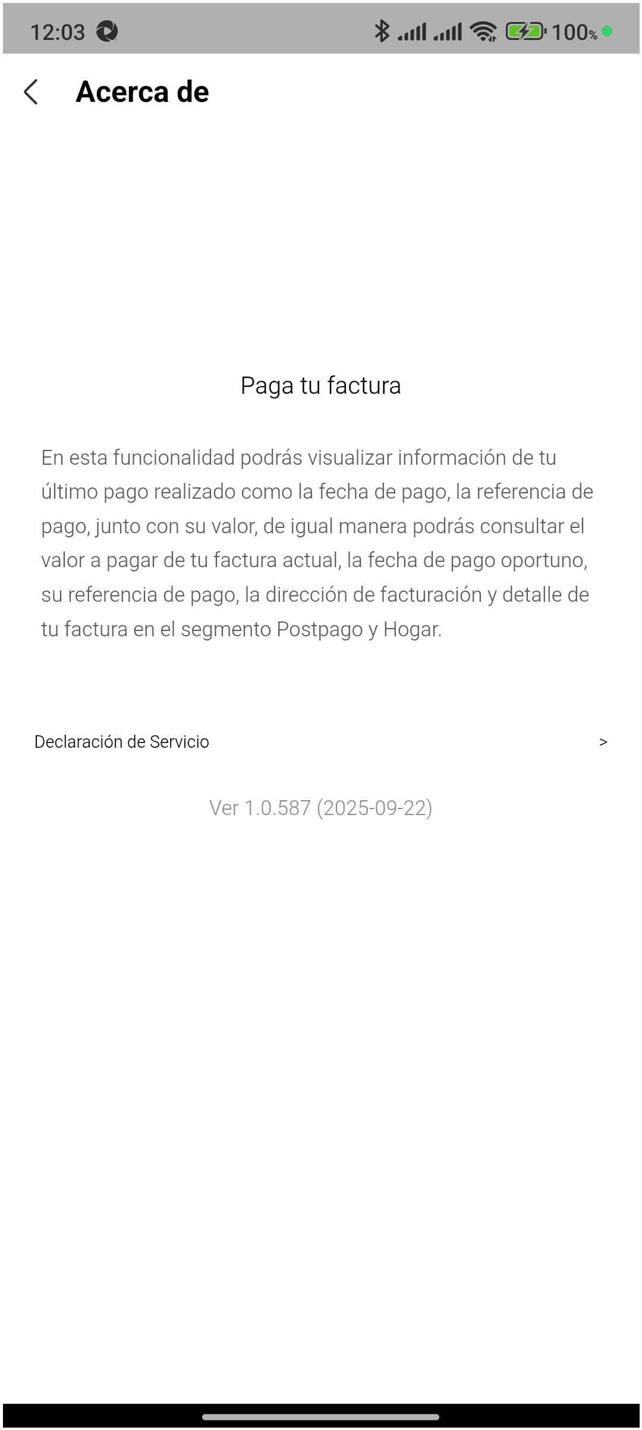
6. Validar datos de pago: Referencia, fechas y valor

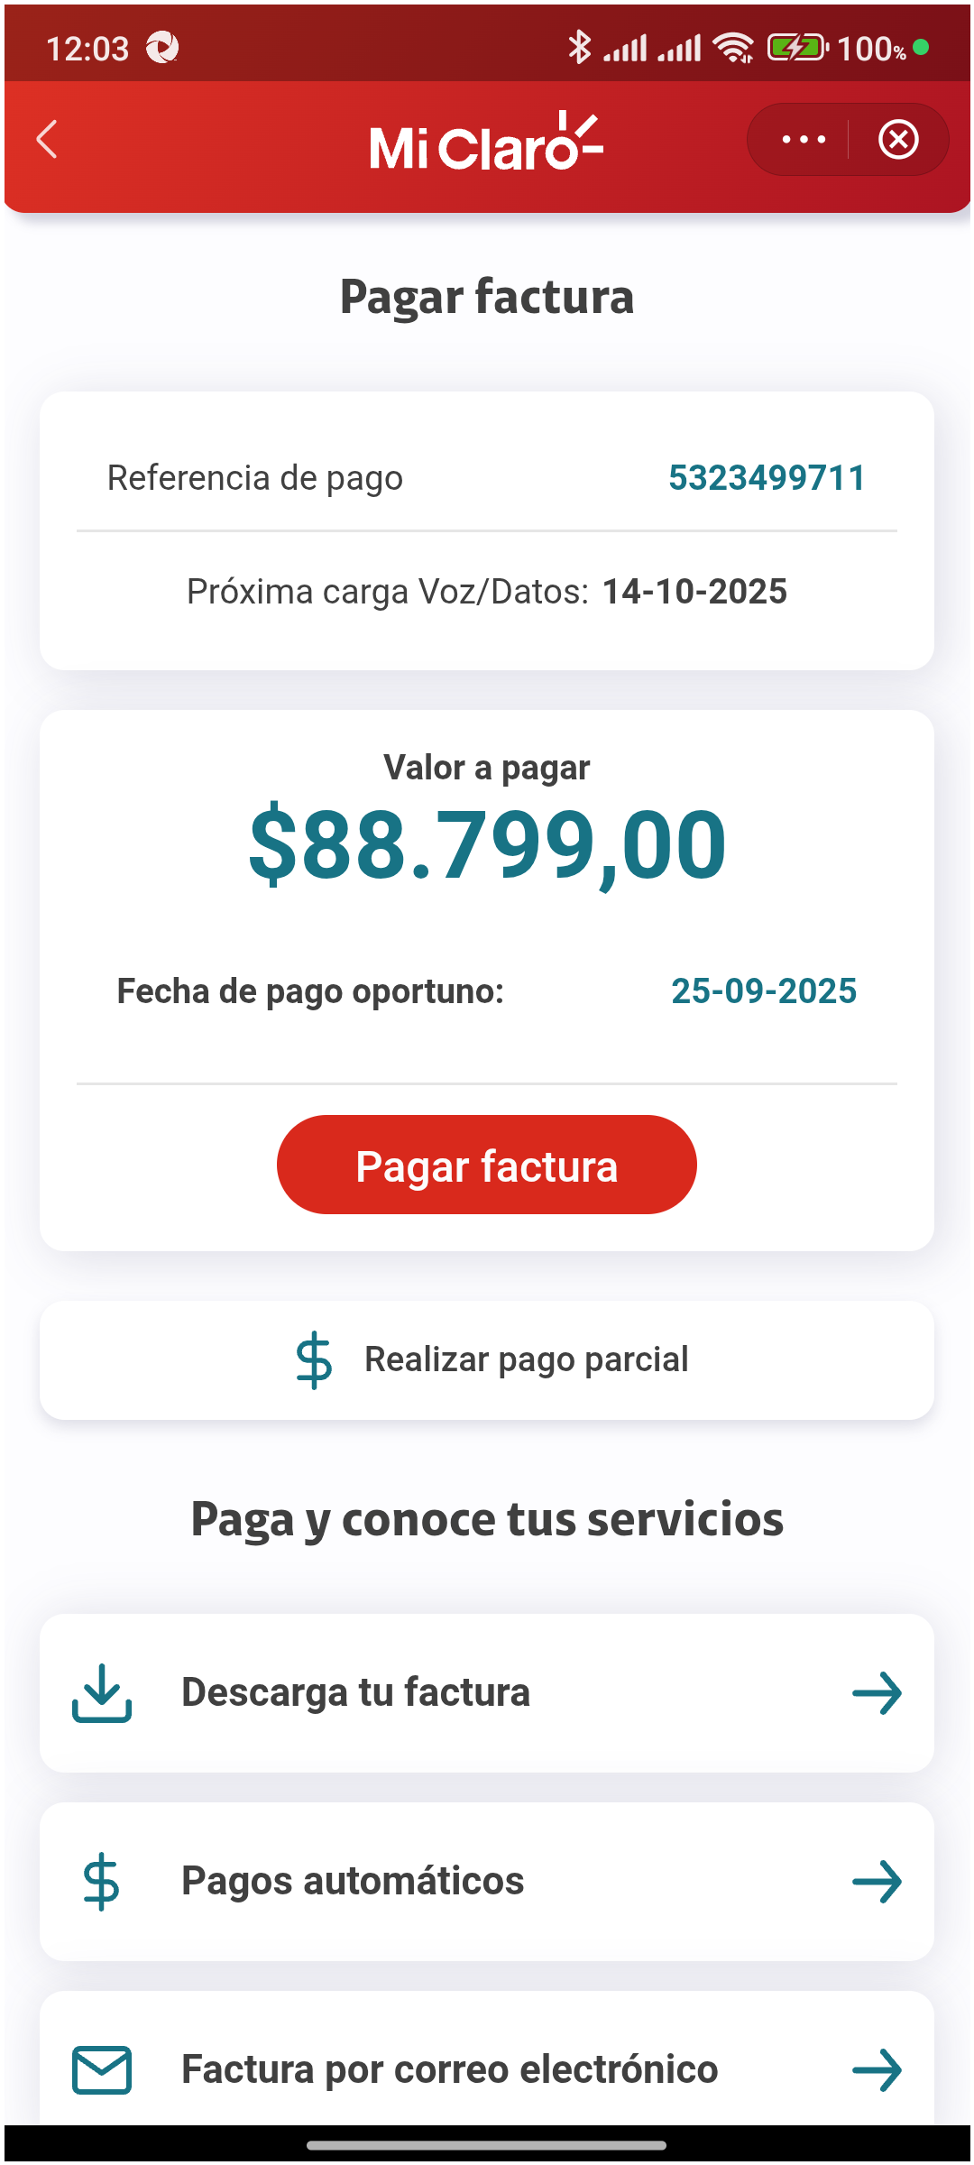
7. Seleccionar Factura por correo electrónico


8. Verificar número de celular

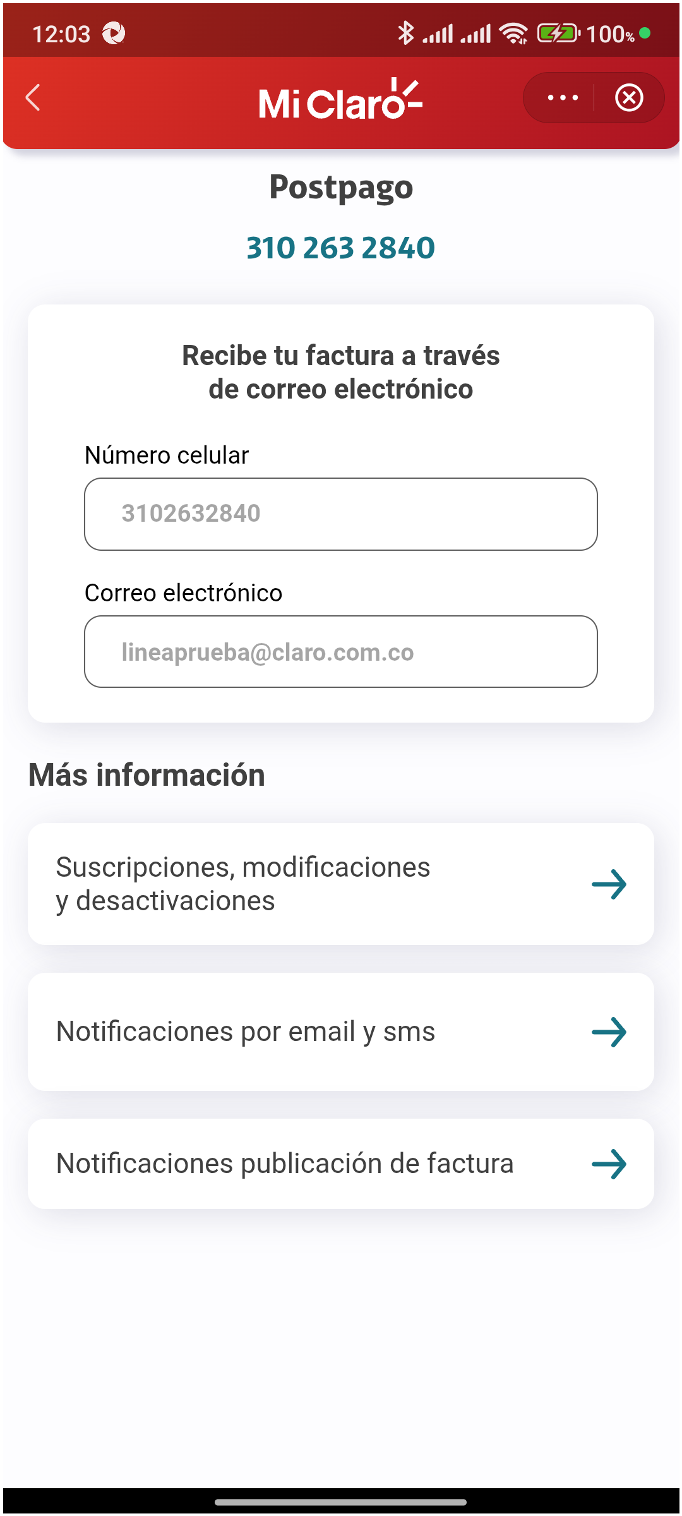
9. Validar opciones en Más información

